Till Miljö- och stadsbyggnadsnämnden

Detaljplan för Rösunda 3:13 i Saltsjöbaden, Nacka kommun

Enkelt planförfarande

Förslag till beslut
- Miljö- och stadsbyggnadsnämnden uppdrar åt Planenheten att upprätta förslag till detaljplan samt att teckna avtal med fastighetsägaren om plankostnaderna.

- Miljö- och stadsbyggnadsnämnden bedömer att genomförandet av detaljplanen inte kommer att utgöra en betydande miljöpåverkan.

Ärendet

Detaljplanen syftar till att skapa möjlighet att uppföra ett parhus på fastigheten i stil med tidigare uppförda parhus i kvarteret Sjökullen.

Rösunda 3:13 om 732 kvm ligger inom kvarteret Sjökullen vid Sjökullens väg. Fastigheten har hittills använts för tennisspel. Fastigheten ägs av familjen Söderberg som tillsammans med annan exploatör genomfört exploateringen i kvarteret Sjökullen. Exploateringen av Sjökullen skedde före PBL;s ikraftträdande 1 juli 1987. Man tillät en ganska tät bebyggelse av parhus på det lägre partiet av kvarteret mot att exploatören överlämnade det stora mäktiga berget som var kvartersmark till kommunen. Genomförandet innebar stora formella avvikelser från gällande detaljplan från 1912 och 1936. Det allmänna omdömet om exploateringen av Sjökullen måste anses positivt.

Två bröder Söderberg vill nu bygga ett parhus i samma stil som de befintliga. Parhuset skulle bilda entré till kvarteret Sjökullen från Ringvägshamnen.
Alla berörda grannar utom ägarna till Rösunda 3:12 har godkänt föreslagen bebyggelse.
Sökande har till bygglovavdelningen tidigare inlämnat ett förslag med en villa och ett med ett parhus. Båda förslagen präglas av mycket modern arkitektur. Dessa förslag vilar tills nämnden har prövat nu föreliggande förslag.

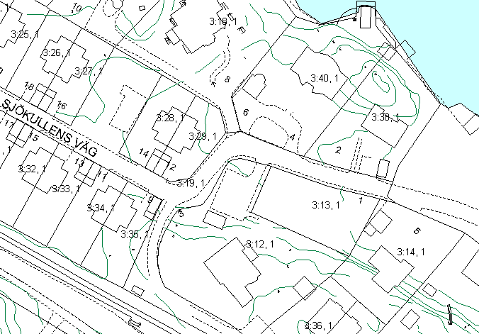

För området gäller detaljplan från 1912 och 1936. I bestämmelserna från 1936 anges att minsta tomtstorlek för friliggande är 2000 kvm och 1000 kvm för kopplad bebyggelse med rätt för nämnden att medge ner till 600 kvm. Tomt får bebyggas till högst en tiondel av tomtens areal.

Det föreslagna parhuset innebär en kraftig avvikelse vad gäller tomtyta och byggrätt. Med hänsyn till det föreslagna parhusets anpassning till befintlig parhusbebyggelse samt att omkringliggande områdena inte är bebyggda eller endast bebyggda med garage så anser planenheten att förslaget kan prövas med ett enkelt planförfarande.

Planenhetens bedömning
En behovsbedömning av detaljplanen har utförts för att avgöra om genomförandet av planen kan anses utgöra en betydande miljöpåverkan. Kommunens bedömning är att planförslaget inte innebär en betydande miljöpåverkan.
Detaljplaneförslaget är av begränsad omfattning och bedöms sakna allmänintresse. Vidare strider det inte mot översiktsplanen och bedöms inte innebära någon betydande miljöpåverkan. Förslaget föreslås hanteras som enkelt planförfarande enligt Plan- och bygglagens regler 5 kap 28 §.

Planenheten föreslår att upprättande av förslag till detaljplan prövas med enkelt planförfarande och att avtal tecknas med fastighetsägaren om plankostnaderna.

Preliminär tidsplan
Samråd november 2008
Antagande februari 2009

Planenheten

Andreas Totschnig Rolf Markman
Planchef Planarkitekt

Bilaga: Förslag till parhusbebyggelse

